**At være et hjerte**

**Oplæg til fordybelse**

**1 Hvad betyder ordet hjerte?**

Et hjerte er som udgangspunkt det organ, der pumper blodet rundt i kroppen. Det er et fuldstændig nødvendigt og vigtigt organ. Uden hjertets pumpen dør vi hurtigt. Ordet hjerte bruges også som et *symbol* for eller som en *analogi* på det, der er **allermest betydningsfuldt**.

Når vi bruger ordet hjerte som et *symbol*, betyder det, at symbolet og det, som det symboliserer, ikke ligner hinanden. Fx:

* Kærlighed ligner *ikke* en muskelpumpe, men er et godt *symbol* på kærlighed, fordi kærlighed er ligeså betydningsfuldt for eksistensen som menneske, som hjertet er vigtigt for kroppen. Kærlighed i fællesskaber gør os værdifulde.

Når vi bruger ordet hjerte som en *analogi*, betyder det, at der er to ting, der ligner hinanden. Analogien og hjertet ligner hinanden. Fx:

* Processoren i en computer benævnes ofte som *hjertet* i computeren. Her er ordet hjerte en *analogi*, fordi vi nemt kan forstå processoren *ligesom* et ”organ” inde i computeren. Et køkken kan fx kaldes for husets hjerte.

Kort og godt: Hjertet er kernen! Det mest betydningsfulde!

*Når ordet hjerte bruges i menneskelivet og i kristendommen, betyder det, at nu handler det om noget af det allervigtigste.*

**??? til fordybelse**

* ***Hvad er hjertet (kernen) i et menneskeliv?***
* ***Hvad er mon hjertet i kristendommen?***
* ***Find symboler med hjerte. Prøv at google hjerte/billeder. Hvad betyder symbolerne?***
* ***Find analogier på hjerte, der handler om menneskers liv med hinanden***



* ***Hvad kunne de to hjerter på billederne fx betyde?***

**2 Begrebs-netværk**

Alle sprogets ord og begreber hænger sammen i et netværk. Vi forstår et ord ved hjælp af de andre ord.

**??? til fordybelse**

* ***Forklar hvad der forbinder de syv begreber til ordet hjerte i midten***

**3 Hjerte rimer på smerte**

At være menneske er at være et hjerte. Det er ikke helt nok at sige, at man *har* et hjerte, for det vi *har*, vil vi ofte kunne ignorere. Men et hjerte kan man ikke ignorere. Det mærker man hele tiden. Når man er ked af det, er det ikke noget man *har*, men noget man *er*.

Hjertets glæde og hjertets smerte mærker vi hele tiden i det vi også kalder for *sindet*. Når man har mistet noget, som man har elsket højt, fx en ven eller et nært familiemedlem, er man ked af det og sørger. Når vi kommer ud af ensomheden og genfinder et godt fællesskab, erfarer vi hjertets dybe glæde.

**4 Menneskets centrale indre – samvittighed, tillid og godhed**

Det indre

Et menneske har et indre og et ydre. Det *indre* har sit centrum i hjertet. Det *ydre* er kroppen med alle vores lemmer og organer. Indre/ydre er en anden måde at sige på, at et menneske er en enhed af sjæl og legeme. Eller sagt med Grundtvigs ord: En enhed af støv og ånd.

Samvittighed

Det er så svært at forklare ”det indre”, at vi vælger at bruge *symbolet* ”hjerte” om det vigtigste af det indre. Det indre er netop ikke noget fysisk, men er ånd, som ikke måles i hverken kg eller cm. Hjertet kan også kaldes vores inderste centrum, - eller skatkammer. Hjertet er sæde for vores vigtigste værdier, som vi passer godt på, og desværre også kommer til at såre hos andre, så vi mærker vores eget hjertet som dårlig samvittighed. Samvittigheden er en væsentlig del af vores menneskelighed. At være menneske er nemlig at forholde sig til det gode, og at ønske det gode for sig selv og andre, og være forpligtet på at gøre det gode.

Godhed

Selv om det gode er krævende – ”det er besværligt at være god”, sagde filosoffen Aristoteles – så er det tydeligt, at vi i hjertet kender en *pligt* til at gøre det gode, og vi håber altid på at modtage godhed fra andre. – ”Mennesket er skabt til *godhed*”, skrev den berømte sydafrikanske biskop Tuto i titlen til en bog. Denne godhed er på en uforklarlig måde ”skrevet” som en moralsk forpligtelse inde i menneskets hjerte. (Psykopaten er den kedelige undtagelse, der bekræfter reglen om, at vi er forpligtet på det gode).

Tillid

At være et hjerte mærkes i høj grad som den *tillid*, vi har til andre mennesker. Vi mærker hele tiden i os selv, om vi har tillid til dem, vi møder. Tror vi på det, de andre siger til os? Stoler vi på andre, så vi fx tør låne andre vores ting, uden at vi frygter ikke at få det lånte tilbage? Tør vi være helt ærlige, når vi taler med andre? Kunne de finde få at misbruge vores fortrolighed?

**5 Eksempler på hvordan ordet *hjerte* anvendes i Bibelen?**

Apostelen Paulus skriver dette til nogle nye kristne: Efeserbrevet kap. 3, vers 14-17

Derfor bøjer jeg mine knæ for Faderen, efter hvem hvert fædrenehus i himlene og på jorden har navn, og beder om, at han i sin herligheds rigdom med kraft vil give jer at styrkes i det indre menneske ved hans ånd, at Kristus ved troen må bo i jeres hjerter og I være rodfæstede og grundfæstede i kærlighed.

I det vigtige Romerbrev skriver Paulus i kap. 10, vers 9-13 om tro og om hjertet.

For hvis du med din mund bekender, at Jesus er Herre, og i dit hjerte tror, at Gud har oprejst ham fra de døde, skal du frelses.  For med hjertet tror man til retfærdighed, med munden bekender man til frelse, for Skriften siger: »Ingen, som tror på ham, skal blive til skamme.«  Der er ingen forskel på jøder og grækere; alle har den samme Herre, rig nok for alle, som påkalder ham, for »enhver, som påkalder Herrens navn, skal frelses«.

Eksempler på, hvordan Jesus brugte ordet hjerte:

Om vores skatte og hjertet: Matthæus evangeliet kap. 6, vers 19-21

Saml jer ikke skatte på jorden, hvor møl og rust fortærer, og hvor tyve bryder ind og stjæler.  Men saml jer skatte i himlen, hvor hverken møl eller rust fortærer, og hvor tyve ikke bryder ind og stjæler.  For hvor din skat er, dér vil også dit hjerte være.

Fra menneskets hjerte udgår der både godt og ondt: Matthæus kap. 22, 34-40

Da farisæerne hørte, at Jesus havde lukket munden på saddukæerne, samledes de,  og en af dem, en lovkyndig, spurgte ham for at sætte ham på prøve:  »Mester, hvad er det største bud i loven?«  Han sagde til ham: » ›Du skal elske Herren din Gud af hele dit hjerte og af hele din sjæl og af hele dit sind.‹  Det er det største og det første bud.  Men der er et andet, som står lige med det: ›Du skal elske din næste som dig selv.‹ På de to bud hviler hele loven og profeterne.«

… og det modsatte - det onde - begynder i hjertet som onde tanker, Matthæus kap. 19,10-20:

Og han kaldte skaren til sig og sagde: »Hør og forstå:  Ikke det, som kommer ind i munden, gør et menneske urent, men det, som kommer ud af munden, det gør et menneske urent.«  Da kom hans disciple hen til ham og sagde: »Ved du, at farisæerne tog anstød af at høre den tale?« Men han svarede dem: »Enhver plante, som min himmelske fader ikke har plantet, skal rykkes op med rode.  Lad dem være, de er blinde vejledere for blinde; og når en blind leder en blind, falder de begge i grøften.« Peter bad ham: »Forklar denne lignelse for os!«  Han sagde: »Er også I stadig uforstandige?  Fatter I ikke, at alt det, som går ind gennem munden, kommer ned i maven og forsvinder ud igen?  Men det, som kommer ud af munden, udgår fra hjertet, og det gør et menneske urent.  Thi fra hjertet udgår onde tanker, mord, ægteskabsbrud, utugt, tyveri, falsk vidnesbyrd og bespottelser.  Det er det, som gør et menneske urent. Men at spise uden at vaske hænder gør ikke et menneske urent.«

**??? til fordybelse**

* ***Er mennesket godt eller ondt, eller begge dele. Prøv at finde forskellige svar på dette spørgsmål og find argumenter, som understøtter de forskellige synspunkter***

**6 Hjerte som symbol i kristendommen**

De tre største værdier i kristendommen kaldes ofte for ”*tro, håb og kærlighed”*. Når disse tre symboliseres på én gang, ser det sådan ud:

* Tro = et kors
* Håb = et anker
* Kærlighed = et hjerte



**7 ”Jesu hjerte–dyrkelsen” i den katolske kristendom**

I mange katolske kirker – fx i Italien – ser man et billeder og kirkeudsmykninger som denne:

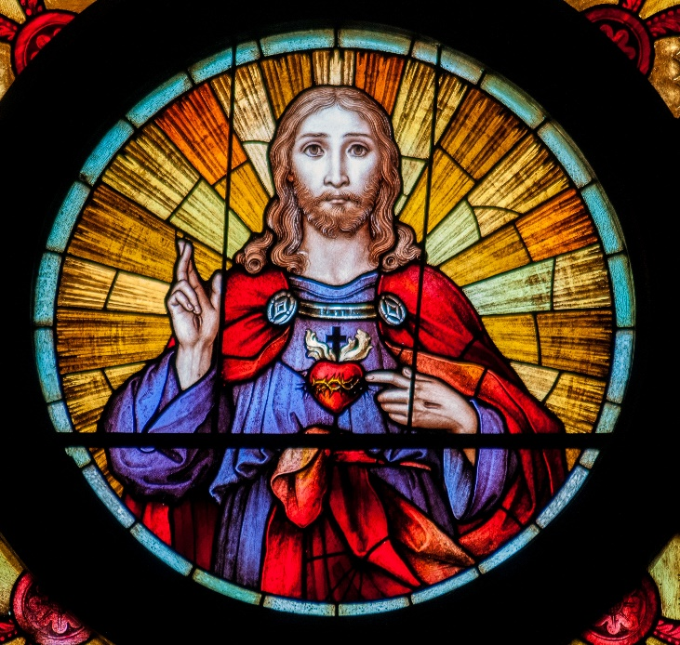

Fokus i billedet er ”Jesu hellige hjerte”. Motivet udtrykker, hvad der er ”hjertet” i kristendommen, nemlig Jesus hjertes kærlighed og lidelse.

I Paris ligger den berømte og meget besøgte ”Sacré Coeur”-kirke, som netop betyder ”det hellige hjertes kirke”. Dvs. Jesu hjertes kirke.

**??? til fordybelse**

* **Fortolk symbolerne i billedet med ”det hellige hjerte”**

**8 Lav en undersøgelse af hvad menneskelivets ”hellige hjerte” er: Hvad er det mest værdifulde i menneskelivet?**

En undersøgelse kan enten være grundig samtale med nogle få mennesker (en *kvalitativ* undersøgelse), eller en spørgeskemaundersøgelse med adskillige mennesker (en *kvantitativ* undersøgelse).

* ***I skal beslutte om I gerne vil vide noget om, hvordan nogle få mennesker har oplevet ansvaret i deres liv (både på godt og ondt), - eller om I vil vide noget om, hvad ansvaret betyder for de fleste mennesker (altså i gennemsnit).***
* ***I skal derefter forberede jer grundigt til samtalen/interviewet eller spørgeskemaundersøgelsen, så I helt præcist ved, hvad I vil finde ud af, og hvordan I vil gøre det rent praktisk.***
* ***I skal også beslutte, hvordan jeres undersøgelse skal bruges i jeres opgave og fremlæggelse.***

